皆さん シカゴだより第219報「自然と人工のバランスのグアム島」 2022年9月10日（土）

グアム島は東京から飛行機で約4時間の距離で、日本から最も近い米国の領土です。グアム島には多数の美しいビーチがありますが、「多くのビーチには殆ど人がいない」のは不思議な感じがします。人がいない理由は‟多数のビーチへ行くにはレンタカーが必要”だからと思います。我々は2017年と2018年にグアム島を訪問しましたが、‟グアム島ビーチは世界最高レベル”と思う程素晴らしいです。このグアム島の印象は、今まで我々が訪問した日本や東南アジアの島々、地中海沿岸やカリブ海の島々とくらべた結果、2年続けて訪問したのはグアム島だけです。グアム飛行場の近くにはタモン湾（写真1、2）があり、多数のホテル、レストランや商業施設もその周囲に集中していますので、多数の観光客はこの付近に滞在します。しかしレンタカーを利用すれば、行動範囲はグアム島全体に広がります。グアム島には多くのジャングルや海辺があり素晴らしい自然が残っています。
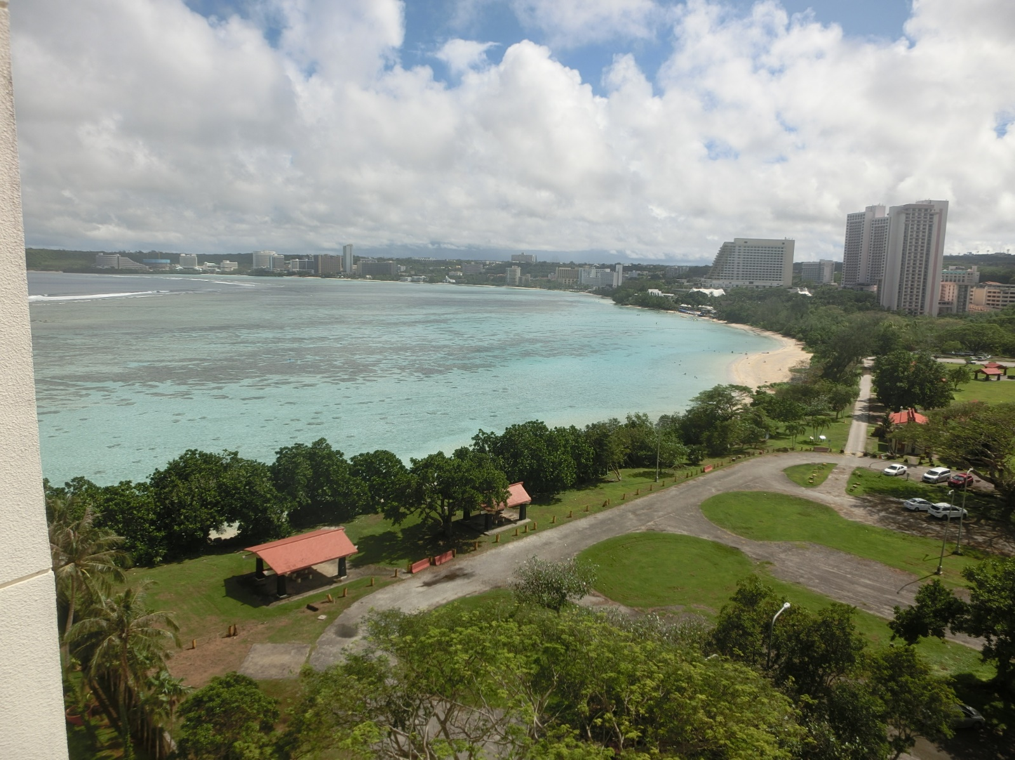
写真1 グアム島タモン湾左端のマリオットリゾート（手前後方）から眺めるビーチ：
白波はサンゴ礁の位置、薄い水色は白砂領域、濃い部分は熱帯魚のいるサンゴ礁や岩石領域

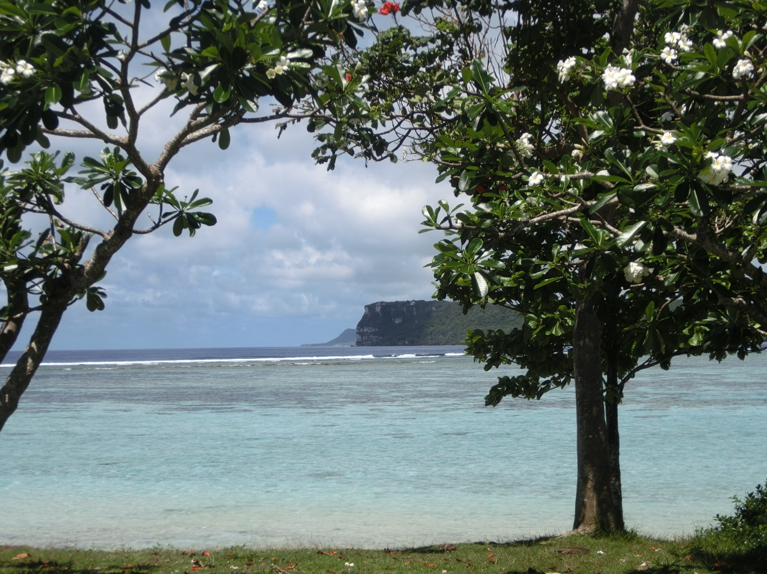
写真2 タモン湾左端の海岸から外洋の景色：白波の手前はサンゴ礁で囲まれた
浅く穏やかで熱帯魚のいる領域、濃い青は外洋、中央付近の右手絶壁は恋人岬

グアム島の形はピーナッツの殻のようで、幅15㎞、長さ50㎞程の大きさです。人口は約16万人ですが、旅行者は年間約100万人です。人種は、チョモロ人45%、フィリピン系25%です。島の所属は米国ですが準州と呼ばれています。 歴史的には1521年にマゼランによって発見され、その後スペインが支配し、1898年からは米国の植民地でした。しかし、後述のように第2次世界大戦の始めの短期間だけ日本の支配下にありました。
グアム島は、北海道の知床半島とほぼ同じ東経度の位置で、フィリピンのマニラとほぼ同じ北緯度です。グアム島に一番近い国はフィリピンです。グアム島は、マリアナ諸島とミクロネシア領域で最大の島なので、アジアの広大な地域での戦略的に重要な拠点です。実際、日本との第2次世界大戦後半と更にベトナム戦争では、米軍はグアム島を基地として爆撃したそうです。
グアム島で面白いと思われるのは海中観察室(Fisheye Marine Park)（写真3）です。海岸から約400mの位置の海底の観察室から眺める多数の魚（写真4）は見事です。世界各地には、船底にガラス窓を設置した海底観察船がありますが、一般に魚を探すのは容易ではありません。魚が見つからない場合もあります。しかし、グアム島の海中観察室では、餌を蒔いて魚を集める事ができるので、我々が訪問した時には約20-30㎝の多数の魚を見る事ができました。大きな魚の群れにはびっくりです。
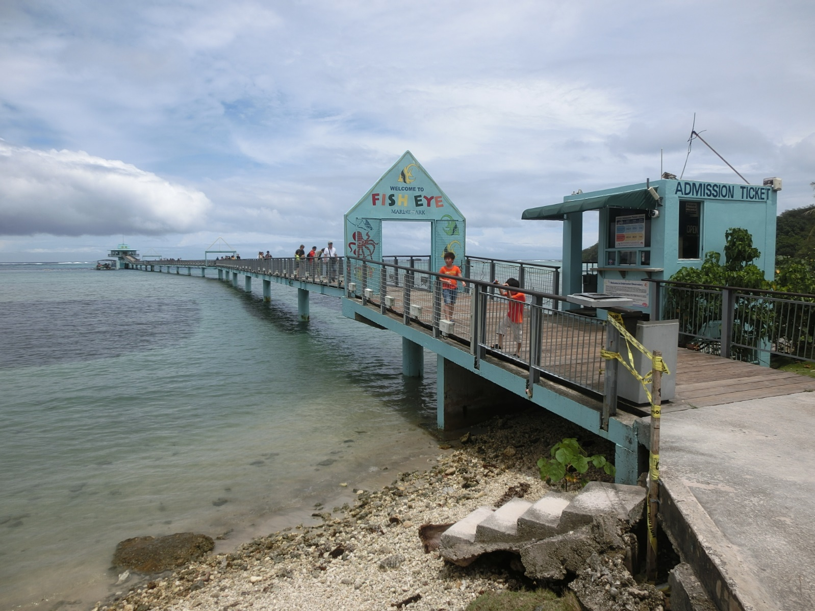
写真3 海に泳いでいる魚を海中から眺めることのできる海中観覧塔(Fish Eye Marine Park)

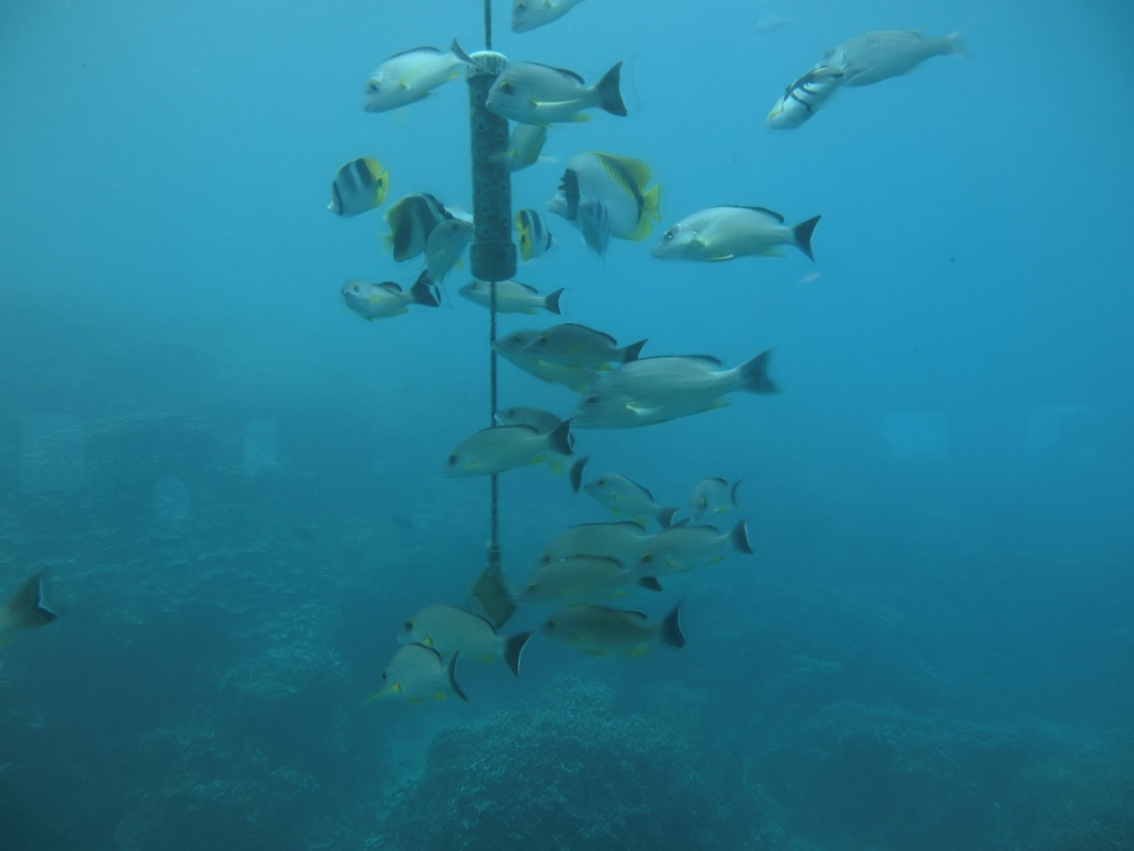
写真4 海面から約10mの深さの海にいる魚

海水浴やスノーケリングのできる海岸はグアム島に多数ありますが、殆ど人影を見ないのは不思議な感じがします。海水浴や日光浴をしている若者たちを見たのは、北端のリティディアン岬ビーチ（写真5）とグアム島南端のメリッツォでした。リティディアン岬ビーチは可成り離れた地域にあり、ビーチまでの最後の数㎞の道路は最悪の状態でした。アスファルト道路は大きな穴だらけで、世界最悪とも思えるような悪路でした。しかし、交通量がほとんどないので安全性には問題ありません。このビーチはサンゴ礁で囲まれた素晴らしい白砂の海辺で、スノーケリングで熱帯魚と一緒に泳ぐのはとても楽しいです。但しシャワー等の施設はありません。
グアム島南端のメリッツォ（写真6）には、道路の近くに船着き場と若干の商店があります。海釣り客のための小さな桟橋があり、その近くで子供たちが泳いでいましたが、ここでもスノーケリングを楽しむ事ができました。沖には小さな島が見えましたが、無人島かもしれません。
グアム島のレストランについては、アウトバックというステーキ屋でウエイターと仲良しになり、人気レストランを教えてもらい、地元でベストの小さなレストランでの食事（写真7）を楽しみました。このレストランのシェフは、パリの一流レストランで修業した経験者で‟さすが”と思う程素晴らしい料理でした。
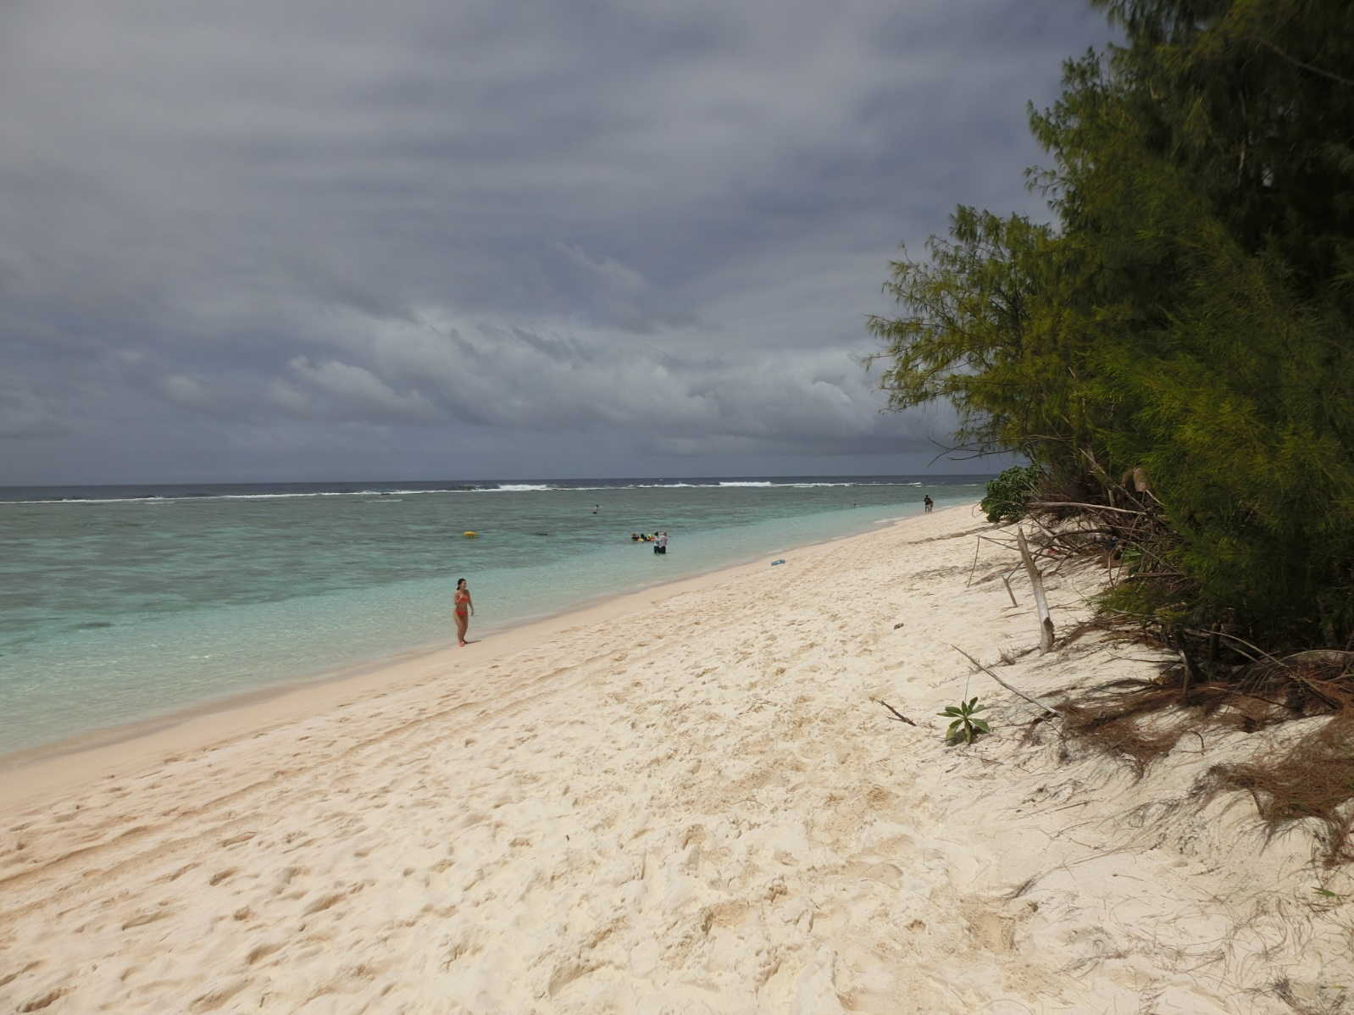
写真5 グアム島北端のリティディアン岬ビーチ：遠方の白波はサンゴ礁の位置

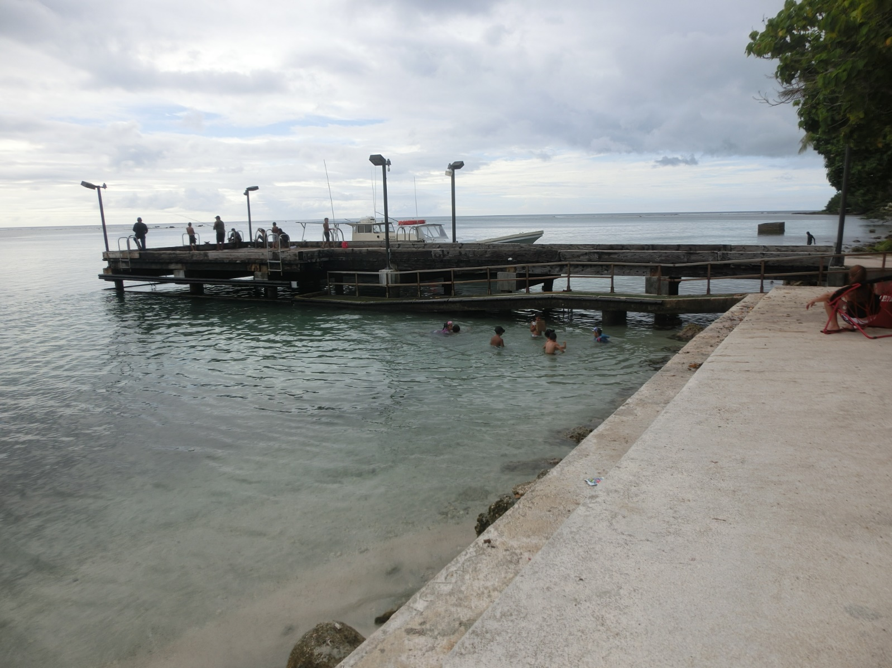
写真6 グアム島南端のメリッツォ桟橋：釣船の乗客と手前の海に子供達

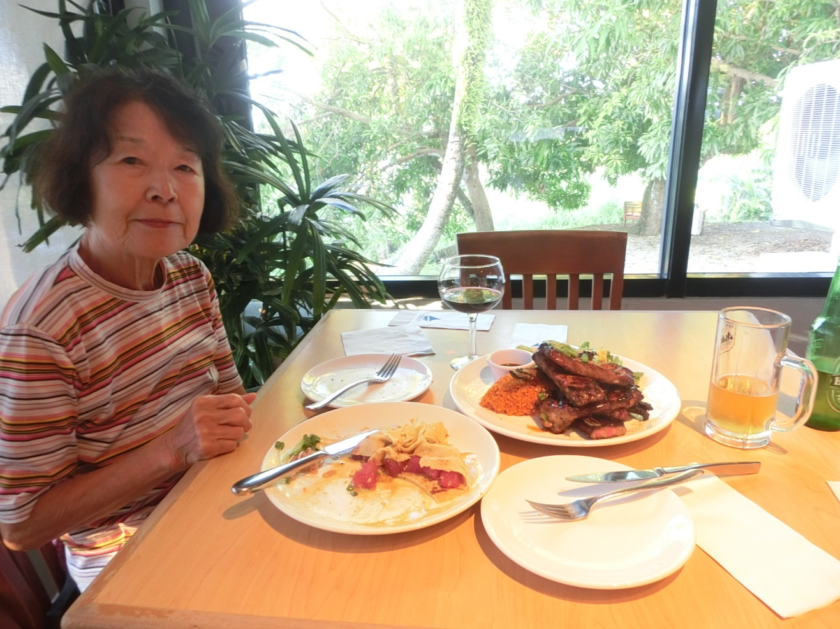
写真7 グアム島地元人気レストランの海鮮料理と肉料理

1941年12月8日に日本軍の真珠湾攻撃で第2次世界大戦が始まったのですが、その5時間後にグアム島にも攻撃し2日後にはグアム島は降伏したのです。その後2年7カ月間は日本軍がグアム島を占領・統治していました。そこで一時は可成りの数の日本人兵士がグアム島に滞在していたそうです。しかし1944年8月に米国がグアム島を奪還して多くの日本兵はジャングルに逃亡したのです。その数は約2000人と推定されています。
その後1972年、戦争終結から28年後に旧日本兵の横井庄一さんがジャングルの中から見つかったのです。これは奇跡的な生還と、日本だけでなく世界中に特別なニュースとして伝わりました。横井さんは「恥ずかしながら帰って参りました」と挨拶し、その年の流行語になったそうです。このような事が起こったのは日本の軍事教育で「生きて本土へ帰らぬ決意」を教えられていたからと思います。そこで多くの日本人は「まだ戦争は終わっていなかった」という現実を突き付けられたのです。これは大変悲しい事ですが、歴史上の事実です。この横井さんに関する記事は現在インターネットで容易にアクセスできます。尚、グアム島の横井さんの住んでいた「ヨコイ・ケーブ」は現在私有地のため、付近まで行けますが見学はできません。

宇都宮の私のチカヒラ叔父は第2次世界大戦中に南方の島に派遣され無事帰国していました。戦後10年程経ってから、東京の私の母と戦時中の兄妹たちの思い出話をし、叔父は最後には戦死した多くの戦友を想い「サーラバ、ラバウルよ、また来る日ーまーで、、」とラバウル小唄を泣きながら歌ったのです。私は生涯その時の様子を忘れたことはありません。当時高校生の私には、残念ながら叔父の気持ちを充分理解する事はできなかったと思いますが、悲しさと同時に自分はこれから「日本を何とかする」と強い決意をしたのです。

若い方へのアドバイス
英語が得意でないという理由でグアム島を敬遠する可能性があります。しかし、反対に、グアム島を利用して英会話を上達するチャンスと考えることも出来ます。グアム島への旅行では複雑な会話は必要ありません。例えば、必要なのは飛行場での会話、更にホテルや買物、レンタカーやガソリンスタンド、レストランやファーストフードなどです。そこで渡航前に友人達と会話の準備や練習が可能と思います。
日本では3人宿泊すると3人分の料金が要求されます。しかし外国ではツインの部屋を利用し簡易ベッドを追加すればツイン料金です。但し3人をアクセプトするホテルは少ないです。個人でホテル予約をすれば、ホテル代金は大幅に節約できます。更に全てを自分でやる事で経験が増え、外国旅行の準備にもなります。

